**«КОНКУРС КРОССВОРДОВ»**

**Цель:** прививать интерес к изучению русского языка, развивать интеллектуальные и творческие способности.

**Задачи:**

а) развивать логическое и образное мышление учащихся;

б) воспитывать бережное отношение к родному языку.

**Ход мероприятия**

1. **Описание игры.**

Перед началом игры формируются 2 команды. Каждая команда готовит название и девиз своей команды.

Конкурс состоит из нескольких раундов-кроссвордов. Команды получают одинаковые кроссворды, в течение определенного времени разгадывают его на раннее подготовленных бланках.

За каждый правильный ответ команда получает очко, а также одно очко получает команда первая раньше времени сдавшая бланк с ответами. При подведении итогов подсчитывается количество полученных очков и определяется команда – победитель.

1. **Вступительное слово учителя:**

Сегодня мы собрались здесь, чтобы отправиться в увлекательное путешествие по стране Русский язык. Многие из вас воспринимают русский язык только как школьный предмет. Наверное, некоторым он кажется немного скучным, трудным, требующим много времени ивнимания. Но это не совсем так. Если посмотреть на него с другой стороны, то окажется, что Русский язык – удивительная страна, в которой много загадочного, неизвестного и очень интересного.

Сегодня сразятся в нашем турнире 2 команды. Поприветствуем участников команд!

1 команда – *представление команды*

2 команда – *представление команды*

Конкурс кроссвордов состоит из трёх раундов. В каждом из которых командам предстоит за определенное количество времени разгадать кроссворд. За каждый правильный ответ команда получает очко, а также одно очко получает команда первая раньше времени сдавшая бланк с ответами. При подведении итогов подсчитывается количество полученных очков и определяется команда – победитель.

Итак, готовы?! Можно начинать.

Орешек знаний твёрд,но всё же

Мы не привыкли отступать.

Нам расколоть его поможет

Турнир,девиз которого:

«Хочу всё знать!»

**Разминка**

- Я уверена, все вы знаете много народных пословиц и поговорок. Сейчас, чтобы немного размяться,мы будем их вспоминать. Я зачитываю начало пословицы, а команда должна продолжить. За верный ответ- 1балл.

1 Что посеешь, … (то и пожнешь).

2 Без труда… (не вынешь и рыбку из пруда).

3 Кончил дело – … (гуляй смело).

4 Волков бояться – … (в лес не ходить).

5 С кем поведешься – … (от того и наберешься).

6 Как аукнется – … (так и откликнется).

7 За двумя зайцами погонишься – … (ни одного не поймаешь).

8 Тяжело в учении – … (легко в бою)

9 Любишь кататься - …(люби и саночки катать)

10 Учение – свет, … ( анеученье тьма)

**Раунд 1. Кроссворд синонимов**

Подберите близкие по значению к данным имена прилагательные с непроизносимой согласной – и прочтете в столбике ключевое слово:

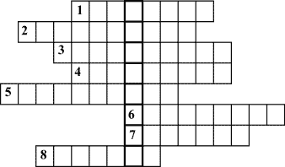

**1.** Печальный.  
**2.** Удачливый.  
**3.** Огромный  
**4.** Веселый.

**5.** Отважный.  
**6.** Знаменитый.  
**7.** Здешний.  
**8.** Правдивый.

**Ответы:** **1.** Грус**т**ный. **2.** Счас**т**ливый. **3.** Гиган**т**ский. **4.** Радос**т**ный. **5.** Доблес**т**ный. **6.** Извес**т**ный. **7.**Мес**т**ный. **8.** Чес**т**ный.

**Раунд 2. Кроссворд загадок**

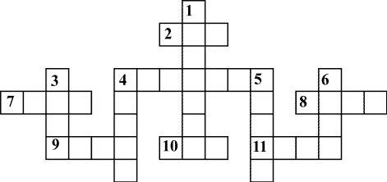

**По горизонтали**

**2.** Черен, да не ворон,   
рогат, да не бык,   
Шесть ног без копыт:   
Летит – воет,   
Упадет – землю роет.

**4.** Выпуча глаза сидит,   
По-французски говорит,   
По-блошьи прыгает,   
По-человечьи плавает.

**7.** Комовато, ноздревато,   
И черно, и бело,   
И всем людям мило.

**8.** Тысяча братьев  
Одним поясом подпоясаны.

**9.** В уголке живет,   
Пряжу прядет –   
Тоньше его пряжи   
Не найдешь в продаже.

**10.** Голова на ножке,   
В голове горошки.

**11.** После стирки у простынки  
Он разгладил все морщинки.  
Только ты его не тронь,  
Он горячий, как огонь.

**По вертикали**

1. Мать, отца не знаю,   
Но часто называю,   
Детей знать не буду –   
Чужим сбуду.

**3.** Маленький,   
горбатенький,   
Все поле обскакал   
И нигде не отдыхал,   
Ночь пролежал   
Да опять поскакал   
И весь хлеб повалял.

**4.** Маленький черпачок,   
Красненький колпачок –   
Три раза в день берется   
И опять на место кладется.

**5.** Круглый-круглый,   
Сладкий-сладкий,   
С полосатой кожей гладкой,   
А разрежешь – посмотри:   
Красный-красный он внутри.

**6.** Одеяло белое,   
Не руками сделано,   
Не ткалось и не кроилось –  
Само на землю свалилось.

**Ответы**

***По горизонтали:*** **2.** Жу**к**. **4.** Лягу**ш**ка. **7.** Хле**б**. **8.** Сно**п**. **9.** Пау**к**. **10.** Ма**к**. **11.**Утю**г**.

***По вертикали:*** **1.** Куку**ш**ка. **3.** Сер**п**. **4.** Ло**ж**ка. **5.** Арбу**з**. **6.** Сне**г**.

**Раунд 3. Лингвострановедческий кроссворд**

(Русские пословицы, поговорки и крылатые выражения)

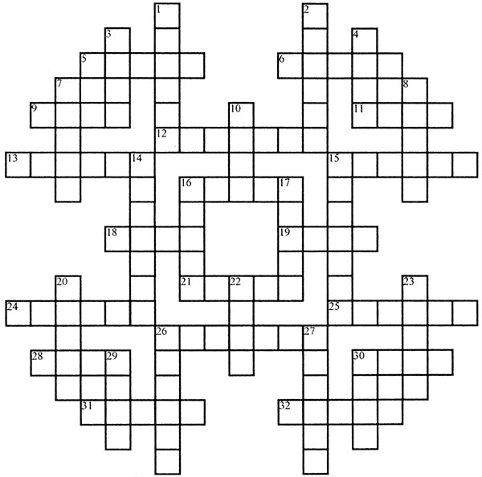

**Ответы**

**Раунд 1**

**1.** Грус**т**ный. **2.** Счас**т**ливый. **3.** Гиган**т**ский. **4.** Радос**т**ный. **5.** Доблес**т**ный. **6.** Извес**т**ный. **7.**Мес**т**ный. **8.** Чес**т**ный.

**Раунд 2**

***По горизонтали:*** **2.** Жу**к**. **4.** Лягу**ш**ка. **7.** Хле**б**. **8.** Сно**п**. **9.** Пау**к**. **10.** Ма**к**. **11.**Утю**г**.

***По вертикали:*** **1.** Куку**ш**ка. **3.** Сер**п**. **4.** Ло**ж**ка. **5.** Арбу**з**. **6.** Сне**г**.

**Раунд 3**

По горизонтали:

5. Бедность не ... . (Порок)

6. Мели, ..., твоя неделя. (Емеля)

9. Кабы лиса не подоспела, то бы ... волка съела. (Овца)

11. Молчание - ... согласия. (Знак).

12. Старость не ... . (Радость)

13. А ... просто открывался. (Ларчик)

15. Лиха беда - ... . (Начало)

16. Новый ... чисто метет. (Веник)

18. Не все коту масленица, бывает и великий .... (Пост)

19. Слышал ..., да не знает, где он. (Звон)

21. ... рыбака видит издалека. (Рыбак)

24. Шумим, ..., шумим. (Братец)

25. Близок ..да не укусишь. (Локоть)

26. Не дорог ..., дорога любовь. (Подарок)

28. На ... и на цвет товарищей нет. (Вкус)

30. Перемелется, ... будет. (Мука)

31. ... не моего романа. (Ггрой)

32. Береги ... смолоду. (Честь)

По вертикали:

1. ... дороже денег. (Уговор)

2. Нашла коса на ... . (Камень)

3. Коси ... пока роса. (Коса)

4. Кто старое помянет, тому ... вон. (Г;паз)

7. На ловца и ... бежит. (Зверь)

8. Чужой ... скоро приедается. (Калач)

10. Один в поле не ... . (Воин)

14. Не плюй в ..., пригодится воды напиться. (Колодец)

15. ... на столе, а пересол на спине. (Недосол)

16. Собака лает - ... носит. (Ветер.

17. Терпи, ...., атаманом будешь. (Казак)

20. На воре ... горит. (Шапка)

22. Человек человеку - друг, товарищ и ... . (Брат)

23. Дорога ... к обеду. (Ложка)

26. Не было у бабы хлопот, так купила .... (Порося)

27. Зри в ... . (Корень)

29. ... не без добрых людей. (Свет)

30. Дитя не плачет, ... не разумеет. (Мать)

